PROGRAM STUDI MAGISTER FISIKA

FMIPA-UNIVERSITAS RIAU 2023

HASIL SURVEI

KURIKULUM

**LEMBAR PENGESAHAN**

**LAPORAN**

**SURVEI KEPUASAN PENGGUNA (SKP) MITRA**

**UNIVERSITAS RIAU**

Pekanbaru, April 2023 Mengetahui:

Ketua Lembaga Pengembangan dan Penjaminan Mutu Pendidikan Universitas Riau

Dr. Belli Nasution, SIP., MA NIP. 196704052005011001

**TIM PELAKSANA**

**SURVEI KEPUASAN PENGGUNA (SKP)**

**MITRA UNIVERSITAS RIAU**

**Pengarah**

**….**

**Penanggung Jawab**

**…..**

**Ketua Pelaksana dan Penyusun**

**…….**

**Anggota**

**,,,,,**

**KATA PENGANTAR**

Penulis panjatkan puji dan syukur kehadirat Allah SWT. karena berkat rahmat dan karunia-Nya laporan survei kepuasan mitra ini berhasil diselesaikan. Shalawat serta salam untuk Nabi Muhammad SAW. yang telah membawa manusia dalam kebodohan menjadi alam yang berilmu pengetahuan.

Laporan ini berjudul Survei Kepuasan Pengguna (SKP) Mitra Tahun 2023. Laporan ini berisi pelaksanaan survei online mulai dari tahap persiapan sampai dengan tahap tindak lanjut dari rekomendasi. Pertanyaan-pertanyaan survei diambil dari berbagai sumber. Pertanyaan-pertanyaan ini telah diuji validitas dan reabilitasnya.

Pertanyaan untuk mitra terdiri dari 30 pertanyaan. Pertanyaan-pertanyaan ini menggali pendapat mitra mengenai sarana prasarana dan pelayanan yang diberikan oleh universitas. Informasi yang diberikan oleh mitra diharapkan dapat menjadi masukan yang objektif untuk memperbaiki sistem dan manajemen pengelolaan di Universitas Riau.

Tahap persiapan sampai dengan tahap pembuatan laporan melibatkan banyak pihak oleh karena itu, kami menyampaikan terima kasih kepada:

1. ……

2. ….

3. ….

4. Dan pihak lainnya yang tidak disebutkan.

Kekurangan pada pelaksanaan dan laporan survei online ini tentu saja ada oleh karena itu kami berterima kasih kepada pihak-pihak yang dapat memberikan saran-saran yang membangun.

Pekanbaru, April 2023 Pusat Pengembangan Pendidikan LPPMP Universitas Riau

**DAFTAR ISI**

PENDAHULUAN 1

* 1. Latar Belakang 1
  2. Tujuan Pelaksanaan Survei 1

METODE PENELITIAN 2

* 1. Responden dan Kuesioner 2
  2. Waktu dan Tempat Survei 3
  3. Metode Pengolahan Data 3

HASIL DAN PEMBAHASAN 5

KESIMPULAN 6

REKOMENDASI 7

# PENDAHULUAN

# Latar Belakang

Perguruan tinggi perlu meningkatkan kualitas secara terus menerus. Aspek-aspek yang perlu ditingkatkan antara lain adalah aspek akademik, fasilitas dan layanan, dan organisasi kemahasiswaan. Gagasan dari pimpinan akan menentukan maju atau mundurnya perguruan tinggi. Selain ide pimpinan, perguruan tinggi perlu menggali pendapat yang berasal dari mitra mengenai kondisi perguruan tinggi saat ini.

Kerjasama Tridarma perguruan tinggi diperlukan dalam upaya peningkatan kegiatan akademis maupun non akademis untuk pemenuhan capaian pembelajaran lulusan. Instrumen yang dibutuhkan adalah tentang rancangan, pelaksanaan dan evaluasi kerjasama antara UNRI dengan instansi dalam dan luar negeri. UNRI mempunyai dokumen rancangan, proses, dan hasil monitoring dan evaluasi kerjasama secara berkala selama kerja sama berlangsung, yang dapat diakses oleh semua pemangku kepentingan. Ketersediaan pedoman dan perencanaan kerjasama dan kemitraan mencakup beberapa aspek: Tujuan, sasaran, dan asas kerjasama; Proses perencanaan pelaksanaan, evaluasi, dan keberlanjutan; Bentuk dan kemanfaatan kerjasama; Sumber dana dan upaya pengadaan dana dan Dukungan sarana dan prasarana. Mitra diduga sangat mengerti secara detail mengenai kekurangan dan keunggulan di unit kerja masing- masing. Oleh karena itu, informasi yang berasal dari mitra perlu dikumpulkan untuk kemudian dimanfaatkan dengan sebaik-baiknya.

* 1. **Tujuan Pelaksaan Survei**

Tujuan dari survei ini adalah mengumpulkan pendapat mitra terkait untuk mendapatkan umpan balik dari mitra, mengetahui pelaksanaan kerjasama yang telah dilaksanakan, memperoleh informasi berkenaan dengan mutu dan manfaat kerjasama bagi kedua belah pihak, dan menjamin keberlanjutan kerjasama serta mendapatkan gambaran sebagai dasar peningkatan kualitas kerjasama lembaga mitra dengan Universitas Riau. Pendapat mitra ini diharapkan bisa dijadikan acuan dalam memperbaiki kelemahan-kelemahan yang ada dan meningkatkan keadaan yang telah baik.

# METODE PENELITIAN

# Responden dan Kuesioner

Instrumen yang digunakan untuk kepuasan mitra kerjasama berupa kuesioner yang diukur dengan instrument yang valid. Kuesioner merupakan teknik pengumpulan data yang dilakukan dengan cara memberi seperangkat pernyataan tertulis kepada responden untuk dijawab, dengan tujuan untuk memperoleh informasi yang relevan mengenai variabel penelitian yang diukur pada survey ini. Kuesioner digunakan untuk memperoleh data berkaitan dengan Layanan berdasarkan indikator antara lain: 1) Tangible (terjamah): antara lain meliputi kemampuan fisik, peralatan, personil dan komunikasi material. 2) Realiable (handal), meliputi kemampuan membentuk pelayanan yang dijanjikan dengan tepat dan memilki keajegan, 3) Responsiveness (pertanggungjawaban), yaitu rasa tanggung jawab terhadap mutu pelayanan, 4) Assurance (jaminan): meliputi pengetahuan, perilaku dan kemampuan pegawai dan 5) Empathy (empati), yaitu perhatian perorangan pada pelanggan. Distribusi kuesioner dilakukan dengan pengisian langsung pada form yang disediakan secara online.

Instrumen pengambilan data atau kuesioner penilaian berisi deskripsi mengenai pengukuran kepuasan lembaga mitra terhadap layanan kerjasama yang meliputi aspek-aspek sebagai berikut : memberikan peningkatan kinerja tridharma dan fasilitas pendukung, memberikan manfaat dan kepuasan kepada mitra, dan menjamin keberlanjutan kerjasama dan hasilnya.

Evaluasi kerjasama dan kemitraan strategis yang dilaporkan secara berkala oleh unit pengelola kepada perguruan tinggi dengan menggunakan instrument yang telah di validasi dan ditindaklanjuti.

# Waktu dan Tempat Survei

Pelaksanaan kerjasama dan kemitraan yang telah dan akan dijalin oleh UNRI dengan instansi yang relevan, baik dalam dan luar negeri dimonitor dan dievaluasi. Evaluasi yang dilakukan terkait manfaat yang telah diperoleh dan sustainabilty program kerjasama, berdasarkan mekanisme yang telah disepakati kedua pihak. Setiap tahapan mekanismenya dipantau dan dievaluasi secara kelembagaan sesuai dengan sistem evaluasi yang berlaku.

Pelaksanaan evaluasi hasil kerjasama dilakukan secara internal oleh Wakil Rektor Bidang Perencanaan, Kerja Sama dan Sistem Informasi. Evaluasi tahunan dilakukan untuk mempelajari berbagai manfaat dan kendala dalam pelaksanaan kerjasama. Evaluasi juga dilakukan terhadap MoU yang hampir berakhir dengan mempelajari kemungkinan perpanjangan atau dihentikan, dan hasilnya menjadi pertimbangan Rektor dalam memperpanjang kesepakatan MoU

Semua kerjasama memiliki perjanjian kerjasama sesuai dengan pedoman dan sebagian besar diantaranya berkesinambungan. Dalam upaya pencapaian tujuan kerjasama, dilakukan penguatan

kerjasama nasional dan Internasional melalui promosi dan kerjasama. Kerjasama tersebut meliputi saling tukar informasi, konferensi bersama, mobilitas dosen dan peneliti, serta mobilitas mahasiswa. Dalam upaya pencapaian tujuan kerjasama dilakukan kerjasama dengan penyedian beasiswa untuk mahasiswa yang berprestasi dan kurang mampu. Dalam rangka pencapaian tujuan ketiga dilakukan kerjasama dengan pihak ketiga, termasuk swasta dalam pemanfaatan aset-aset untuk memperoleh pendapatan yang dapat mendukung operasional UNRI.

Instrumen yang digunakan di validisasi terlebih dahulu sebelum disebarkan. Uji validitas adalah uji yang digunakan untuk menunjukkan sejauh mana alat ukur yang digunakan dapat mengukur apa yang ingin diukur. Uji validitas digunakan untuk mengukur sah atau valid tidaknya suatu kuesioner. Suatu kuesioner dikatakan valid jika pertanyaan pada kuesioner mampu untuk mengungkapkan sesuatu yang akan diukur oleh kuesioner tersebut. Validitas menunjukan derajat ketepatan antara data yang sesungguhnya terjadi pada objek dengan data yang dikumpulkan oleh peneliti. Untuk mencari validitas sebuah item, kita mengkorelasikan skor item dengan total item-item tersebut. Rumus yang bisa digunakan untuk uji validitas dengan teknik korelasi product moment pearson.

Semakin besar validitas suatu alat ukur, maka alat ukur tersebut semakin mengenai sasarannya atau semakin menunjukkan apa yang seharusnya diukur. Karena di dalam pengumpulan data penelitian menggunakan kuesioner, maka pertanyaan-pertanyaan yang disusun pada kuesioner tersebut harus dapat mengukur apa yang menjadi tujuan penelitian. Syarat minimum untuk dianggap suatu butir instrument valid adalah nilai indeks validitasnya ≥ 0,3. Oleh karena itu, semua pernyataan yang memiliki tingkat korelasi dibawah 0,3 harus diperbaiki karena dianggap tidak valid

Responden pada survey ini adalah lembaga mitra UNRI dengan populasi responden sebanyak

…………. lembaga. Kerjasama yang dimaksud dipayungi oleh Memorandum of Understanding (MoU) atau Memorandum of Agreement (MoA).

Kerjasama meliputi bidang pendidikan, penelitian, dan pengabdian kepada masyarakat atau terkait bidang lainnya, dengan dasar mutu, memberikan peningkatan kinerja catur dharma dan fasilitas pendukung, memberikan manfaat dan kepuasan kepada mitra, menjamin keberlanjutan kerjasama dan hasilnya. Pelaksanaan evaluasi hasil kerjasama dilakukan sebagai berikut:

* + 1. Melakukan rapat koordinasi untuk melakukan penyebaran kuisioner berhubungan dengan kepuasan mitra terhadap kerjasama, untuk menjelaskan bagaimana mengisi kuisioner dan apa yang disasar dari kuisioner tersebut
    2. Melakukan penyebaran kuisioner ke semua ketua program studi fakultas untuk disampaikan kepada mitra kerjasama.
    3. Melakukan pengumpulan kuisioner yang telah diisi oleh mitra
    4. Melakukan tes kesahihan dan keterandalan instrumen yang digunakan
    5. Operator melakukan entry data pada software yang digunakan untuk menghitung tingkat kepuasan mitra terhadap kerjasama
    6. Melakukan rapat evaluasi dari hasil penilaian yang dilakukan mitra untuk ditindaklanjuti,
    7. Menyerahkan hasil evaluasi kepada Dekan FIP yang telah dilakukan penilaian kepuasan untuk ditindaklanjuti untuk peningkatan pelayanan kerjasama.

# Metode Pengolahan Data

Teknik dan prosedur pengumpulan data pada survei ini dengan menggunakan angket menggunakan skala Likert terdiri dari angka 1 sampai 4. Angka 1 berarti sangat tidak baik/sangat tidak puas/sangat tidakramah/sangat tidak bertanggungjawab. Angka 2 berarti tidak baik/tidak puas/tidak ramah/tidak bertanggungjawab. Angka 3 yang tertulis di dalam angket mengindikasikan baik/puas/ramah/bertanggungjawab dan angka 4 mengindikasikan sangat baik/sangat puas/sangat ramah/sangat bertanggung jawab.

# HASIL DAN PEMBAHASAN

Hasil survei kepuasan mitra (dengan skala indeks kepuasan pada rentang 1-10) diperlihatkan pada Gambar G.14.



**Indeks Kepuasan Mitra**

**7.67**

KERJA SAMA DENGAN UNIV. BERJALAN… **7.67**

**8.00**

SDM UNIV. RIAU SESUAI DENGAN… **8.00**

**8.00**

UNIVERSITAS RIAU MERESPON BAIK… **8.00**

**8.33**

KAMI MENDAPATKAN MANFAAT YANG… **8.33**

**8.33**

MITRA INGIN MELANJUTKAN KERJA… **8.67**

7.00 7.20 7.40 7.60 7.80 8.00 8.20 8.40 8.60 8.80

Gambar 1. Hasil Survei Kepuasan Mitra (Skala Indeks Pada Rentang 1-10)

Dari hasil survei tersebut, skor tertinggi diperoleh dari keinginan Mitra untuk melanjutkan kerja sama pada tahun-tahun selanjutnya (skor 8.67), diikuti dengan proses pembuatan MoU & PKS cepat sesuai harapan (8.33), Mitra mendapatkan manfaat yang baik (8.33), Implementasi kerja sama sesuai Perjanjian (8.33), UNRI merespon baik dalam upaya menjalin kerja sama (8.00), UNRI memberikan pendampingan sesuai harapan (8.00), kemampuan SDM UNRI sesuai dengan harapan (8.00), SDM dari UNRI bekerja secara Profesional (8.00), Kerja sama dengan Universitas berjalan sesuai harapan (7.67), serta aspek pelaporan hasil kerjasama sesuai dengan kemufakatan (7.67).

Adanya tingkat kepuasan mitra kerjasama yang diukur dengan instrument serta perbaikan mutu jejaring kemitraan yang berkelanjutan untuk menjamin terwujudnya visi, terlaksananya misi dan tercapainya tujuan strategis. Tujuan dilaksanaknnya survey ini adalah dapat:

1. Memberikan gambaran implementasi layanan kerjasama kerjasama yangvtelah dilakukan Kegiatan kerjasama diarahkan untuk mendukung empat tujuan, yaitu: ketersediaan sistem pendidikan yang bermutu dan relevan, keterjangkauan, kesetaraan, dan keterjaminan akses untuk memperoleh perguruan tinggi, mewujudkan sistem manajemen pengelolaan perguruan tinggi yang otonom dan akuntabel, dan interaksi perguruan tinggi dan masyarakat.
2. Mengukur tingkat kepuasan mitra kerjasama sebagai pemangku kepentingan eksternal
3. Mengetahui kelebihan & kekurangan kerjasama yang telah berjalan sehingga dapat memberikan solusi bagi peningkatan kerjasama dengan mitra kerjasama
4. Sebagai bahan dan sumber informasi penetepan rencana tindak lanjut perbaikan kerjasama
5. Sebagai umpan balik dalam memperbaiki efektivitas dan kualitas kerjasama

Bentuk kerjasama yang banyak menguntungkan UNRI umumnya adalah sebagai berikut:

* 1. Bagi mahasiswa: kemudahan dalam terlaksananya Kerja Praktek (KP), magang, keterlibatan mahasiswa dalam kegiatan penelitian, pelaksanaan Kukerta, pembayaran SPP, asuransi, dan lainnya;
  2. Bagi dosen dan staf: adanya pola kemitraan dan kemudahan menjalankan kegiatan Tridharma Perguruan Tinggi, peningkatan skill, pertukaran informasi, efisiensi anggaran, topik-topik penelitian dan pengabdian kepada masyarakat menjadi terpola dan terstruktur dalam sebuah kerangka jangka panjang; serta
  3. Bagi Institusi; meningkatnya jaringan kerjasama, informasi, revenue generating, manfaat dan hasil kerjasama dapat dirasakan dan dinikmati langsung oleh pihak mitra (masyarakat dan institusi), terciptanya keberlangsungan kerjasama dalam jangka panjang untuk dilaksanakan, dan lainnya.

Survei kepuasan mitra tridharma dilakukan oleh LPPM. Teknik dan prosedur pengumpulan data pada survei ini dengan menggunakan angket menggunakan skala Likert A-D terdiri dari 19 pertanyaan tertutup yang dinilai menggunakan skala likert A-D, dimana A=sangat baik, B=baik, C=cukup baik, D=kurang baik.

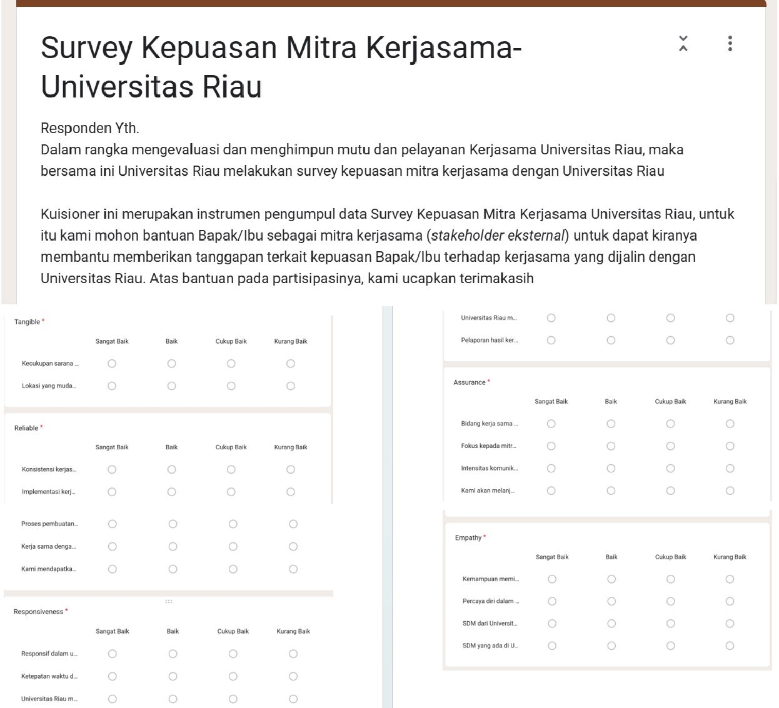

Hasil Survei Kepuasan Mitra berdasarkan skala Likert A-D dapat dilihat pada Gambar 2.

|  |  |
| --- | --- |
|  |  |
|  |  |

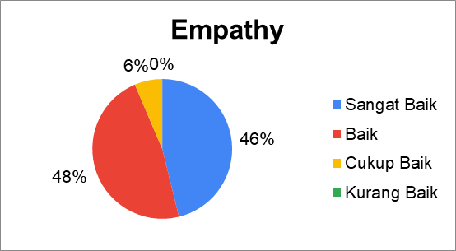

Gambar 2. Hasil Survei Kepuasan Mitra (skala Likert A-D)

Dari hasil survei tersebut, skor tertinggi diperoleh dari Assurance dengan nilai sangat baik 55%, selanjutnya Reliable 50%, kemudian Responsiveness dan Emphathy sama sama 46 % dan diikuti oleh Tangible 42%. Respon dari mitra terhadap proses pembuatan MoU & PKS cepat sesuai harapan, Mitra mendapatkan manfaat yang baik, Implementasi kerja sama sesuai Perjanjian, UNRI merespon baik dalam upaya menjalin kerja sama, UNRI memberikan pendampingan sesuai harapan, kemampuan SDM UNRI sesuai dengan harapan SDM dari UNRI bekerja secara Profesional, serta aspek pelaporan hasil kerjasama sesuai dengan kemufakatan.

# KESIMPULAN

Dari hasil survei tersebut, skor tertinggi diperoleh dari Assurance dengan nilai sangat baik 55%, selanjutnya Reliable 50%, kemudian Responsiveness dan Emphathy sama sama 46 % dan diikuti oleh Tangible 42%. Respon dari mitra terhadap proses pembuatan MoU & PKS cepat sesuai harapan, Mitra mendapatkan manfaat yang baik, Implementasi kerja sama sesuai Perjanjian, UNRI merespon baik dalam upaya menjalin kerja sama, UNRI memberikan pendampingan sesuai harapan, kemampuan SDM UNRI sesuai dengan harapan SDM dari UNRI bekerja secara Profesional, serta aspek pelaporan hasil kerjasama sesuai dengan kemufakatan.

# REKOMENDASI

Beberapa rekomendasi dari survei kepuasan ini adalah:

1. Mitra mengharapkan hasil survei ini dapat ditindak lanjuti untuk peningkatan pelayanan dan fasilitas di Universitas Riau.
2. Kesimpulan dan saran diharapkan untuk dilakukan evaluasi oleh masing-masing bidang sebagai usaha untuk peningkatan layanan dan fasilitas.

# LAMPIRAN

|  |  |  |
| --- | --- | --- |
| **Umpan**  **Balik Dari** | **Isi Umpan Balik** | **Tindak Lanjut** |
| Mitra Tridarma | Pengembangan kurikulum program studi  serta perbaikan tata pamong, meningkatkan mutu kegiatan kerjasama | Melakukan kegiatan workshop ataupun  pelatihan-pelatihan yang melibatkan mitra dalam beragam Kerjasama. |
| Meningkatkan relevansi kegiatan kerjasama | Melakukan pertemuan rutin secara berkala bersama para mitra tridarma. |
| Meningkatkan produktivitas kegiatan kerjasama | Melakukan beragam kegiatan Kerjasama dengan berbagai mitra |
| Keberlanjutan kerjasama | Membentuk tim untuk Memperpanjang kegiatan Kerjasama dan sekaligus  memperluas unsur-unsur kerjasama |
| Bahan pertimbangan untuk melakukan perbaikan dalam layanan kerjasama  UNRI | Membentuk tim khusus evaluasi dan pelaksanaan Kerjasama mitra UNRI |
| Bahan pertimbangan untuk  perkembangan kemitraan dan kerjasama UNRI | Membentuk tim khusus evaluasi dan pelaksanaan Kerjasama mitra UNRI. |